様式第１号（第４条関係）

富谷市デマンド型交通利用登録申請書

年 月 日

富谷市長 あて

富谷市自家用有償旅客運送条例規則第４条の規定により，次のとおり申請します。
また，申請内容について，記載事項確認のために住民基本台帳等の確認及び運行受託事業者へ提供を行うことについて同意します。

住所 | 〒  富谷市
登録者氏名  (世帯主等) | ふりがな |  |  |  | 生年月日
 | (署名を要する) |  |  |  | 年 月 日生  (満 歳)
電話番号（自宅） |  |  |  | 電話番号（携帯）
減免区分  ※区分表の番号 |  | 確認事項
登録するご家族氏名（同住所のみ） |  |  | 生年月日 |  | 減免区分 | 確認事項
ふりがな |  |  | 年 月 日生  （満 歳）
(署名を要する)
(携帯 )
ふりがな |  |  | 年 月 日生  （満 歳）
(署名を要する)
(携帯 )
ふりがな |  |  | 年 月 日生  （満 歳）
(署名を要する)
(携帯 )
ふりがな |  |  | 年 月 日生  （満 歳）
(署名を要する)
(携帯 )

減免区分表 | ①身体障害者手帳  ④70歳以上 | ②療育手帳  ⑤運転免許返納 | ③精神障害者保健福祉手帳  ⑥該当無し
※運転免許返納により使用料の減免を受ける場合は，あわせて富谷市デマンド型交通使用料免除申請書（様式第４号）の提出もお願いします。
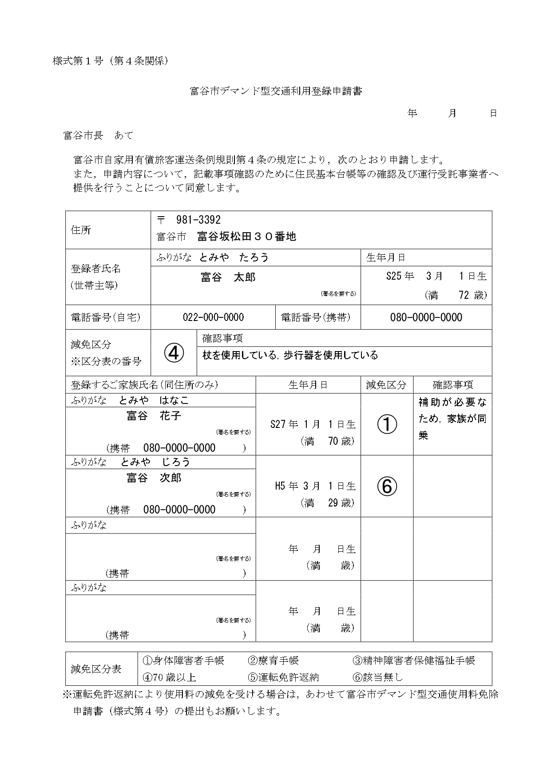
申請書の記入方法など、ご気軽にお問合せください。
【デマンド型交通担当】
富谷市企画部企画政策課 交通政策推進室 ☎022-358-3248
「確認事項」には、杖等の歩行補助器具の使用や身体状況等をご記入ください。
内容確認のため、ご連絡することがありますので、予めご了承ください。
ご家族の中で、デマンド型交通を利用される予定のある方をご記入願います。
全員で6名以上いる場合は、新たに申請書を送付しますのでご連絡願います。
「減免区分」は表から該当する番号を選択し、ご記入願います。
※70歳以上の方で手帳をお持ちの方は該当する手帳の番号をご記入願います
記入例

